ОТЧЕТ О ХОДЕ РЕАЛИЗАЦИИ МУНИЦИПАЛЬНОЙ ПРОГРАММЫ
_______________Бельское муниципальное образование___________________
(наименование муниципальной программы)
на «1» января 2023 года

№  п/п | Наименование муниципальной программы, подпрограммы (задачи программы), мероприятия | Источники финансирования | Ответственный исполнитель, соисполнитель, участник | За отчетный 2022 год |  |  | С начала реализации муниципальной программы |  |  | Причины отклонений фактического значения от планового за отчетный период
 |  |  |  | план | факт | откло-нение (+/-) | план | факт | откло-нение (+/-)
Муниципальная программа  «Формирование комфортной  городской среды Бельского муниципального  образования на 2018 – 2024 годы» |  | Всего * |  | 536 700 | 536 700 | 0 | 536 700 | 536 700 | 0
 |  | федеральный бюджет |  | 424961,35 | 424961,35 | 0 | 424961,35 | 424961,35 | 0
 |  | областной бюджет |  | 108338,65 | 108338,65 | 0 | 108338,65 | 108338,65 | 0
 |  | местный  бюджет |  | 3400 | 3400 | 0 | 3400 | 3400 | 0
 |  | внебюджетные источники |  | 0 | 0 | 0 | 0 | 0 | 0
Подпрограмма 1
Основной задачей программы является увеличение количества благоустроенных общественных территорий сельского поселения

Благоустройство общественной территории МКУ «КДЦ Бельского СП» установка малых архитектурных форм |  | Всего |  | 536 700 | 536 700 | 0 | 536 700 | 536 700 | 0
 |  | Федеральный бюджет |  | 424961,35 | 424961,35 | 0 | 424961,35 | 424961,35 | 0
 |  | Областной бюджет |  | 108338,65 | 108338,65 | 0 | 108338,65 | 108338,65 | 0
 |  | Местный бюджет |  | 3400 | 3400 | 0 | 3400 | 3400 | 0
 |  | Внебюджетные источники |  | 0 | 0 | 0 | 0 | 0 | 0

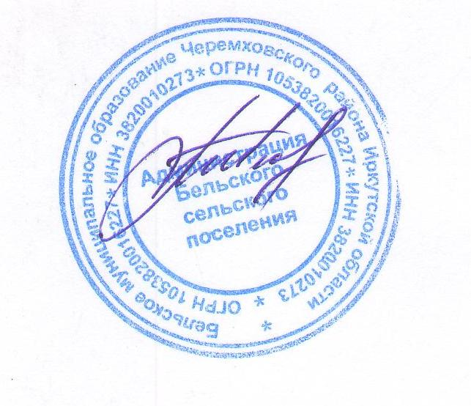
Глава Бельского
муниципального образования А.Н. Тюменцев

